Новый год – праздник веселый!
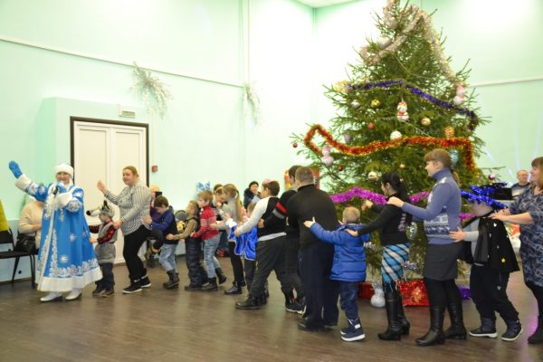
В канун новогодних праздников в Навлинском РДК прошёл утренник для детей с ограниченными возможностями здоровья. В гости к ребятам пришла новогодняя сказка. Ребята посмотрели театрализованное представление, с любимыми сказочными героями, поучаствовали в весёлых играх. Вместе со Снегурочкой (Г. В. Кушлакова) малыши и родители водили хоровод около лесной красавицы, играли в разные интересные игры. Злые и вредные сказочные герои Волк (А. И. Мартишина) и Баба Яга (Л. А. Груздова) старались испортить праздник, но у них ничего не получилось. На протяжении всего утренника дети чувствовали себя частью сказки. Навлинские тортофеечки (Ю. Лялина, Р. Кочетова и Н. Куцея) приняли участие в благотворительной акции «Сладкие, добрые дела» и приготовили для ребят вкуснейшую выпечку, которой ребята с удовольствием угостились. И, конечно же, получили подарки. Их подарил детям депутат Брянской областной Думы Андрей Богатиков. Новый год – это время исполнения желаний и настоящего волшебства. Каждый малыш получил заветную коробочку со сладостями из рук Деда Мороза и Снегурочки. Во время праздника в непринужденной атмосфере мальчишки и девчонки смеялись и веселились от души, встречая любимый праздник.
